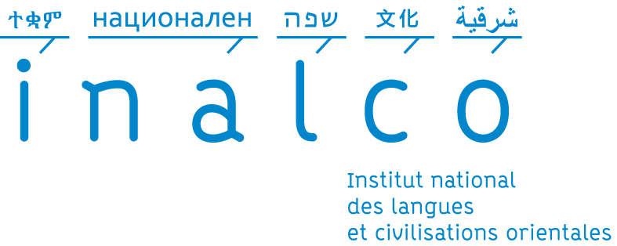 | Master COCI 2ème année  2022-2023  Formulaire de stage

Avant signature de la convention de stage, il faut remplir le formulaire ci-après et le faire signer par l’enseignant référent et/ou le directeur de la filière CFI.

1 | Nom – Prénom – Identifiant
2 | Intitulé du stage
3 | Organisme d'accueil (Acronyme, Nom, Type) Coordonnées
4 | Tuteur (Nom, Prénom, Mél, Tel.)
5 | Description synthétique
6 | Date et durée du stage
7 | Rémunération
8 | Si pertinent : Langue(s)/culture(s) concernée(s)
9 | Obligatoirement : Spécialité CFI | Un, deux ou plusieurs mots-clés à choisir dans la nomenclature INALCO - CFI (cf. tableau ci-dessus)
10 | Date du dépôt
11 | Signature de l’étudiant
12 | Date d’acceptation et signature par l’enseignant référent (ou par le directeur de la filière)

Une fois l’avoir rempli, daté et signé l’étudiant est invité de communiquer le formulaire par courrier électronique et en format word :

- à l’enseignant référent,
- au directeur de la filière,
- au responsable administratif de la filière,
- et au secrétariat pédagogique de la filière.

L’enseignant référent examinera les informations fournies, demandera, le cas échéant, des précisions et, enfin, donnera son accord en le datant et signant à son tour avant de le transmettre à l’étudiant et au secrétariat pédagogique.

